Socket
（java <<网络编程>>找一本书）
注： 在客户端游戏开发中，使用HTTP进行网络通信的比较少，一般使用的都是Socket进行通信。而HTTP一般用于网页或者网页游戏。（java <<网络编程>>找一本书）
Socket一词的起源：在组网领域的首次使用是在1970年2月12日发布的文献IETF RFC33中发现的，撰写者为Stephen Carr、Steve Crocker和Vint Cerf。根据美国计算机历史博物馆的记载，Croker写道：“命名空间的元素都可称为套接字接口。一个套接字接口构成一个连接的一端，而一个连接可完全由一对套接字接口规定。”计算机历史博物馆补充道：“这比BSD的套接字接口定义早了大约12年。
Socket通信首要解决的问题是如何唯一标识一个进程，否则通信无从谈起！在本地可以通过进程PID来唯一标识一个进程，但是在网络中这是行不通的。事实上TCP/IP协议族已经帮我们解决了这个问题，网络层的“ip地址”可以唯一标识网络中的主机，而传输层的“协议+端口”可以唯一标识主机中的应用程序（进程）。这样利用三元组（ip地址，协议，端口）就可以标识网络的进程了，网络中的进程通信就可以利用这个标志与其它进程进行交互。
Socket想法来源于linux哲学（一切皆文件），他的基本操作和文件操作类似， 采用“打开open –> 读写write/read –> 关闭close”模式来操作。
Socket是进程通讯的一种方式，即调用这个网络库的一些API函数实现分布在不同主机的相关进程之间的数据交换。
几个定义：
（1）IP地址：即依照TCP/IP协议分配给本地主机的网络地址，两个进程要通讯，任一进程首先要知道通讯对方的位置，即对方的IP。
（2）端口号：用来辨别本地通讯进程，一个本地的进程在通讯时均会占用一个端口号，不同的进程端口号不同，因此在通讯前必须要分配一个没有被访问的端口号。
（3）连接：指两个进程间的通讯链路。
（4）半相关：网络中用一个三元组可以在全局唯一标志一个进程：
（协议，本地地址，本地端口号）
这样一个三元组，叫做一个半相关,它指定连接的每半部分。
（4）全相关：一个完整的网间进程通信需要由两个进程组成，并且只能使用同一种高层协议。也就是说，不可能通信的一端用TCP协议，而另一端用UDP协议。因此一个完整的网间通信需要一个五元组来标识：
（协议，本地地址，本地端口号，远地地址，远地端口号）
这样一个五元组，叫做一个相关（association），即两个协议相同的半相关才能组合成一个合适的相关，或完全指定组成一连接。
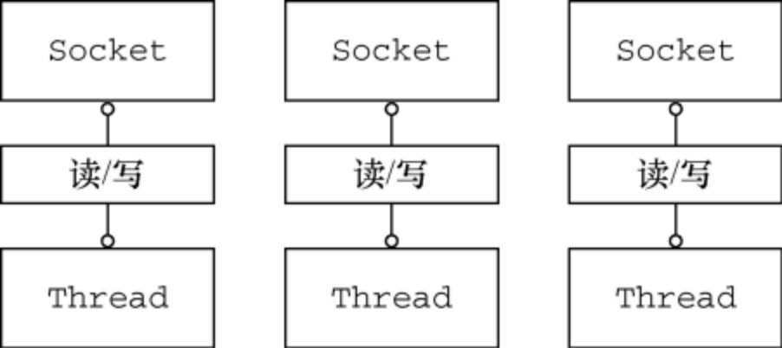
上图为java提供的阻塞i/o网络编程示意图，对于每一个连接都要提供一个单独的线程进行去处理。
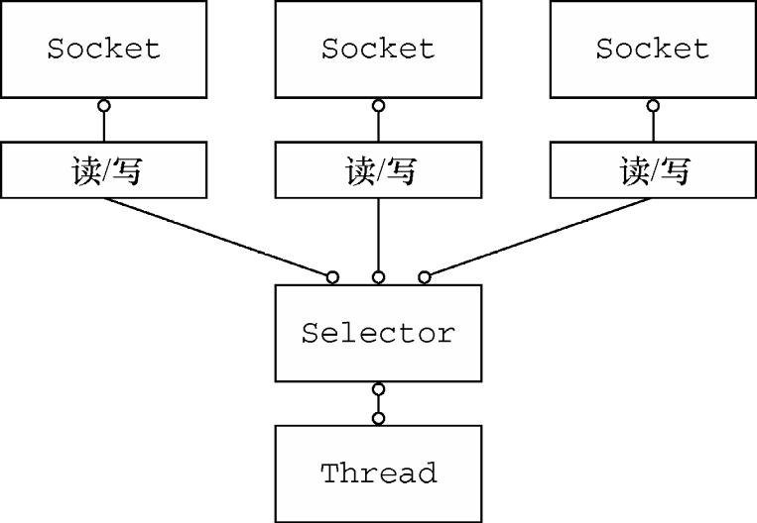
上图为java api的非阻塞i/o网络编程设计示意图，上图设计的核心是时间通知api的使用，实现了一个线程管理一个选择器，进而处理多个连接的读写操作。
在java nio包中，写服务端是注意以下几点
- 通过ServerSocketChannel.open()获取ServerSocketChannel对象。
这个对象中存在socket,ip和端口的绑定就是通过socket对象实现。
- 通过Selector.open()获取一个选择器对象Selector，利用ServerSocketChannel的实例对象的register方法将此ServerSocketChannel感兴趣的状态注册到对应的选择器中，已被选择器监听。
- 随后就是在在不同的状态中处理不同的问题。
异步网络编程的客户端同服务端的工作流相似。

Netty
异步和事件驱动使我们Netty设计底蕴的关键所在，一个既是异步的又是事件驱动的系统会表现出一种特殊的、对我们来说极具价值的行为：它可以以任意的顺序响应在任意的时间点产生的事件。
在Netty设计中，非阻塞网络调用使得我们可以不必等待一个操作的完成（完全异步的I/O 正是基于这个特性构建的，并且更进一步：异步方法会立即返回，并且在它完成时，会直接或者在稍后的某个时间点通知用户）；选择器使得我们能够通过较少的线程便可监视许多连接上的事件。

Netty核心组件
Netty的核心组件有Channel、回调、Future、事件和ChannelHandler。
Channel 是Java NIO 的一个基本构造。它代表一个到实体（如一个硬件设备、一个文件、一个网络套接字或者一个能够执行一个或者多个不同的I/O操作的程序组件）的开放连接，如读操作和写操作。目前，可以把Channel 看作是传入（入站）或者传出（出站）数据的载体。因此，它可以被打开或者被关闭，连接或者断开连接。
回调其实就是一个方法，一个指向已经被提供给另外一个方法的方法的引用。这使得后者可以在适当的时候调用前者。
Netty 使用不同的事件来通知我们状态的改变或者是操作的状态。这使得我们能够基于已经发生的事件来触发适当的动作。每个事件都可以被分发给ChannelHandler 类中的某个用户实现的方法。
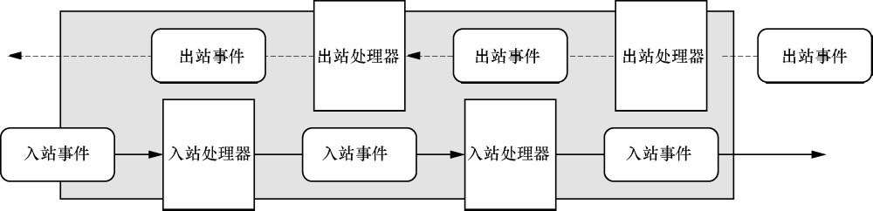
上图展示了一个事件是如何被ChannelHandler链处理的。

